Рабочий лист № 2
Математика

Площадь фигур

Задание 1. Войдите в залу, осмотритесь. Чьи портреты висят на стене над овальным столом? Отметьте на фото портреты Василия Львовича Пушкина и Сергея Львовича Пушкина, отца Александра Сергеевича Пушкина.

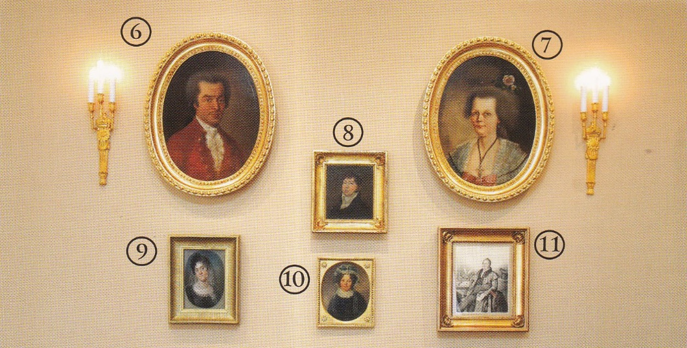
Выберите схему, на которой показано верное размещение портретов на стене.
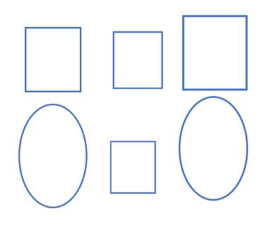 | 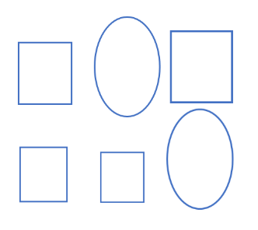
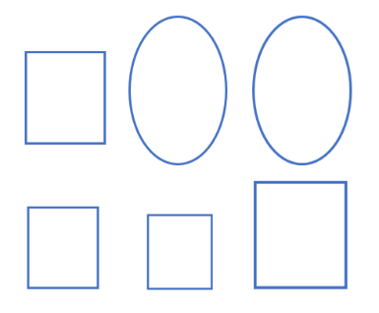 | 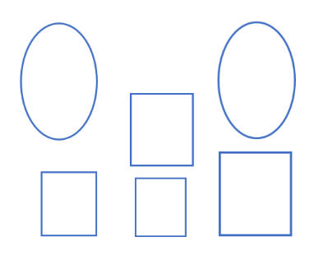
Проведите на выбранной схеме ось симметрии.
Осмотритесь. Какие ещё предметы расположены в зале симметрично?
________________________________________________________________________________________________________________________
Задание 2. Обратите внимание, что рамы картин и сами картины имеют определённую форму. На какие геометрические фигуры они похожи? Назовите их и заполните таблицу.
 | Геометрическая форма портрета | Геометрическая форма рамы
овал
круг
прямоугольник
трапеция

Где повторяются формы овала и прямоугольника в этом помещении? ________________________________________________
Рассмотрите мебель в зале. Заполните таблицу.

 | кресла | стулья | диваны
овал
прямоугольник

Что общего между портретами и элементами декора мебели?

Задание 3. Изучите определения узора и орнамента.
Узор – это изображение, состоящее из линий, а также красок и теней.

Орнамент – это узор, который состоит из повтора или чередования элементов.

В чем разница между узором и орнаментом?

Раппорт – повторяющаяся часть орнамента.
Определите, где в зале можно встретить орнамент из таких геометрических фигур.
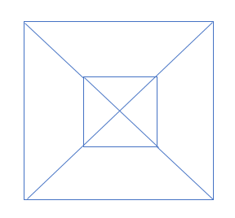

Паркет – традиционный вид напольного покрытия, появившийся в Европе в середине XIII века, но до сих пор популярный во всём мире благодаря своей практичности,
красоте, экологичности.

Парке́тчик – человек, изготавливающий паркет.

Из чего сделан паркет в зале? ________________________________
Почему он получился красивым? _____________________________
____________________________________________________________
Из каких геометрических фигур состоит раппорт орнамента? ____________________________________________________________
Прочитайте состав наборов фигур. Какой из наборов подойдёт для формирования раппорта паркета в зале? Укажите его.
1 большой и 1 маленький квадрат; 4 маленьких треугольника, 4 средних треугольника и 2 больших треугольника; 4 трапеции.
1 большой и 1 маленький квадрат
4 маленьких треугольника и 4 больших треугольника
4 трапеции и 4 маленьких треугольника
4 средних треугольника
2 больших треугольника
Из скольких разных по размеру и форме фигур состоит этот орнамент? ______ Раскрасьте эти фигуры цветными карандашами разного цвета.
Большой квадрат, маленький квадрат, трапеция, большой треугольник, средний треугольник, маленький треугольник.

Вам уже известны формулы площади квадрата и прямоугольника. Запишите их.

Заполните таблицу. При вычислении можно воспользоваться калькулятором.
Геометрическая фигура | Длина стороны | Площадь
Квадрат большой
Квадрат маленький

Рассмотрите треугольники, из которых состоит малый квадрат раппорта. Как можно найти площадь одного треугольника?
Заполните таблицу. Можно закрасить цветными карандашами разные по размеру треугольники на схеме орнамента и внести их в таблицу. При вычислении допускается использование калькулятора.
Треугольник | Решение | Площадь
маленький
средний
большой

Найдите площадь трапеции. ____________________________________________________________________________________________________________________________________________________________________________________
Посчитайте, сколько раз раппорт повторяется на паркете в зале.
Зала – это парадная комната. В ней принимали гостей, молодёжь танцевала. Рисунок паркета помогал сохранять и удерживать линию танца, держать дистанцию.
Задание 4. Осмотритесь в зале. Сколько дверей вы видите? _________ Рассмотрите схему первого этажа и определите, в какие помещения ведут двери из залы. Знакомство с домом Василия Львовича Пушкина мы продолжим в гостиной. Какие двери залы ведут в гостиную? ________
Пройдёмте в гостиную.

